Ejemplo:
Plan de negocios (Business plan) de Carla’s Auto Repair
Resumen ejecutivo
Carla’s Auto Repair se enfoca en la prestación de servicios de calidad a individuos y empresas, además de brindar una excelente experiencia a los clientes. Somos el único taller de reparación de vehículos perteneciente a una mujer en el centro de Sacramento y nuestro compromiso es prestar servicios de gran calidad de reparación y mantenimiento de vehículos. Nos enorgullece garantizar que cada cliente se sienta satisfecho con el servicio y reciba un trato y comunicación claros y respetuosos durante cada interacción.

Carla’s Auto Repair fue fundada por Carla Robinson, mecánica certificada por el ASE con antecedentes en la rama de la Ingeniería. Después de graduarse en Ingeniería y de trabajar en una compañía de transportes local durante más de una década, Carla decidió cambiar de carrera y retomar las dos cosas que más le gustan. La reparación y restauración de vehículos ha sido su pasión desde que era una niña y ayudaba a su padre en la restauración de autos de época.

Puntos destacados
Carla’s Auto Repair:
- Ofrece a los clientes una experiencia muy personal, respaldada por una calificación de 5 estrellas en Internet.
- Presta un servicio sin inconvenientes, además de un tiempo de entrega rápido.
- Presta servicios de automotor confiables, rápidos y convenientes para vehículos nacionales y extranjeros.
- Ofrece precios altamente competitivos debido a las excelentes relaciones que mantiene con los proveedores.
- Es una dueña graduada en Ingeniería, con 10 años de experiencia como líder e ingeniera, décadas de experiencia trabajando con automóviles y 5 años de experiencia en la industria.
- Personal sumamente calificado.
- Atiende en el área de Gran Sacramento.
- Es la única mujer dueña de una empresa de reparación de vehículos localizada en el centro de Sacramento.
- Ha registrado un aumento de los ingresos desde la inauguración de la empresa, en el año 2017.
Ingresos históricos y proyectados para el período 2017-2020
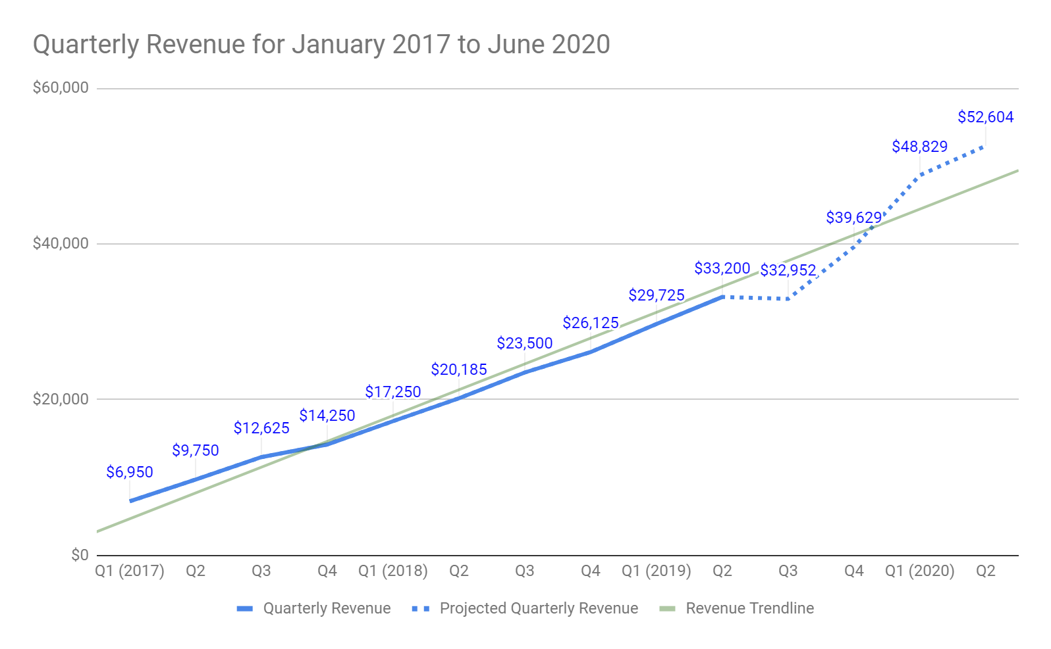

Objetivos y estrategias
Carla’s Auto Repair abrió sus puertas en enero de 2017 y ha registrado un franco aumento en los ingresos por ventas desde entonces. Continuaremos incrementando los ingresos por ventas mediante nuestro destacado servicio, rápido tiempo de entrega y excelentes relaciones con proveedores, que nos ayuda a mantener bajos los costos. Un enfoque primario de crecimiento son nuestros servicios para empresas, que se han ampliado de $1,800 por mes en julio de 2017 a $3,750 en junio de 2019.

Las metas empresariales primarias son, entre otras:
- Continuar incrementando los ingresos y nuestra base de clientes.
- Continuar prestando un servicio de atención a clientes líder en la industria.
- Ampliar el número de empresas que atendemos, de dos a cuatro hacia el 2020.
- Aumentar nuestro presupuesto de publicidad en octubre de 2018 a fin de ampliar nuestros contratos con empresas.
- Promover a nuestro aprendiz calificado a tareas de tiempo completo en enero de 2020.
- La meta a largo plazo es adquirir nuestro propio taller en 10 a 15 años.

Declaración de la visión
Carla’s Auto Repair continuará prestando servicios de calidad superior en reparación y mantenimiento de vehículos, con rápido tiempo de entrega, tarifas bajas y la mejor experiencia personal y altamente calificada del servicio de atención a clientes de que dispone el área de Gran Sacramento.

Declaración de la misión
En Carla’s Auto Repair, dedicamos tiempo a escuchar las inquietudes de cada cliente y les detallamos las recomendaciones y reparaciones necesarias para su vehículo. Nos enorgullece brindar un servicio técnico seguro, accesible y de excelente calidad a individuos y empresas locales reconocidas a fin de que puedan tener la garantía de que los vehículos funcionarán de manera confiable. Estamos abocados a expandir nuestros negocios a fin de seguir prestando servicios de excelencia a una mayor variedad de clientes, siempre manteniendo el trato personal que distingue a esta empresa cuya dueña es una mujer.

Valores de la compañía
Carla’s Auto Repair está comprometida con la comunidad a la que sirve. Operamos con:
- Honestidad. Somos directos respecto de costos, marcos de tiempo y opciones de reparaciones posibles.
- Respeto. Nuestra meta principal es ofrecerle a cada cliente una experiencia positiva y respetuosa; este enfoque personalizado nos distingue de los demás talleres.
- Experiencia. Nuestra empresa está cimentada en años de experiencia en la industria y en toda una vida de experiencia en ingeniería y restauración de vehículos.
- Compromiso. Estamos dedicados a garantizar el 100% de satisfacción del cliente en cada trabajo; ningún otro lo hará.
- Seguridad. Sabemos que nuestros clientes dependen de sus vehículos para llegar a sus trabajos, llevar a sus hijos a la escuela o cubrir una ruta diaria de entregas; por ello, empleamos a los mecánicos y aprendices más capacitados, además de materiales de óptima calidad.
- Confiabilidad. Cuando los clientes utilizan nuestros servicios, esperan siempre materiales, servicio técnico y comunicaciones de excelente calidad.

Oportunidad de la empresa
Los clientes tienen muchos talleres a los cuales recurrir en el área de Sacramento; sin embargo, entre todos ellos, somos la única empresa operada y perteneciente a una mujer. También recibimos las mejores calificaciones en línea que cualquier taller de vehículos de la zona del centro; además, tenemos índices de satisfacción del 99%, según se muestra en un relevamiento de clientes llevado a cabo recientemente. Sabemos que mucha gente puede sentirse intimidada en conversar sobre las reparaciones con su mecánico; no pasa eso en nuestra empresa. Quien traiga el vehículo aquí no recibirá nada más que comunicaciones respetuosas, claras y personales antes, durante y después del servicio técnico a su vehículo.

Los clientes individuales constituyen una parte esencial de nuestra empresa. Sin embargo, las empresas locales nos brindan una oportunidad única para crecer y expandirnos. Actualmente, tenemos contratos en curso para prestar servicio técnico a los camiones de Justine’s Bakery y C & L Construction. Con el crecimiento financiero y demográfico de la zona de Sacramento, cada vez más empresas están a la búsqueda de un servicio técnico automotor en el que puedan confiar; consideramos ésa un área clave de oportunidades para nuestra empresa.

Nuestros clientes primarios son:
- Individuos y familias de ingresos medios que necesitan mantenimiento y reparaciones continuas.
- Pequeñas y medianas empresas que dependen de vehículos empresariales para la realización de entregas o el transporte de empleados.
Debido a que existe un gran número de talleres de vehículos en el área, hay gran demanda por repuestos de vehículos y proveedores que, en consecuencia, fijan precios altos. Como resultado de una relación de larga data con dos de los principales proveedores de la zona, podemos acceder a suministros de gran calidad de manera más accesible, y éstos son ahorros con los que se benefician nuestros clientes.

Descripción de la empresa
Carla’s Auto Repair es una sociedad de responsabilidad limitada (LLC), fundada en 2017 por Carla Robinson. Como dueña, Carla maneja reparaciones, pedidos, servicio de atención de clientes, facturación, proveedores y contabilidad. Actualmente recibe apoyo de un aprendiz de medio tiempo y de un empleado administrativo, también de medio tiempo. Contamos con una base principal de mecánicos calificados de los que dependemos durante períodos de mucho trabajo.

Alquilamos un garaje en buenas condiciones de mantenimiento, con una pequeña oficina y área de espera. El valor de nuestra maquinaria y equipos asciende actualmente a $35,000.

Las certificaciones son, entre otras:
Dueño certificado ante el Instituto Nacional de Excelencia en Servicios Automotores
(ASE, por su sigla en inglés).
Miembro de la Asociación de Servicios. Automotores (ASA, por su sigla en inglés).
Registro ante la Oficina de Reparaciones de Autos, de California.
Licencia general de empresa del Condado de Sacramento.
Registro de estación/taller de ajuste de frenos de California.
Licencia de distribuidor de reparaciones de automóviles de California.
Estación/taller de ajuste de focos de California.

Horario
Lunes Cerrado
Martes 8:30 AM – 5:30 PM
Miércoles 8:30 AM – 5:30 PM
Jueves 8:30 AM – 5:30 PM
Viernes 8:30 AM – 5:30 PM
Sábado 9:00 AM – 4:00 PM
Domingo Cerrado

Ubicación
Estamos localizados estratégicamente en el área de mayor actividad del centro de Sacramento, en un distrito de paseo con innumerables empresas, cafés, restaurantes y residencias. Estamos cerca de autovías y transporte público; con lo cual, somos de fácil acceso para individuos y empresas locales en busca de servicio técnico.

Interior
El taller Carla’s Auto Repair opera en un garaje de 700 pies2, con dos bahías, más un pequeño sector de oficinas y una zona de espera con bocadillos a la venta, espacio para sentarse y dispensador de agua/máquina de café para los clientes, con baño de mantenimiento periódico para clientes y personal.

Los equipos del taller son de primera calidad y las instalaciones están siempre limpias. El área de espera es cómoda y se mantiene al día. El espacio de oficina es funcional, aunque sería conveniente realizarle mejoras en un futuro, pues en ese lugar conversamos acerca de las reparaciones y manejamos las transacciones; por lo que no ha sido reacondicionado desde hace algún tiempo. Contamos con la autorización del dueño para realizar mejoras o ajustes moderados al espacio, según lo necesario.

Productos y/o servicios
En Carla’s Auto Repair, abarcamos una gama de necesidades de servicio técnico, desde diagnósticos por computadora hasta el reemplazo de baterías, y mucho más. Los servicios comunes son, entre otros:
- Reparación general de vehículos.
- Reparación de frenos.
- Sistemas eléctricos.
- Diagnósticos de motores.
- Sistemas de transmisión.
- Prueba y reemplazo de baterías.
- Reparación de cadenas de transmisión.

Utilizamos suministros de primera calidad de proveedores líderes de autopartes en el área de Gran Sacramento. Debido a que hemos establecido relaciones con dichos proveedores, conseguimos excelentes precios en las mejores partes disponibles. Ello implica para los clientes una reparación más segura y durable a un mejor precio. Equiparamos esta calidad con un excelente servicio prestado por un mecánico especializado y altamente capacitado.

Servicio de atención a clientes
La confianza es la base de todo proveedor de servicios técnicos y de la relación con un cliente. Estamos comprometidos en conquistar esa confianza mediante una comunicación clara y una explicación detallada de las reparaciones propuestas. Al concluir cada trabajo, solicitamos la opinión de los clientes respecto de sus experiencias a fin de poder mejorar sistemáticamente nuestra forma de hacer negocios. Muchos clientes aprecian contar con un taller de vehículos operado y de propiedad de una mujer, el único en su tipo en la zona del centro.

Nuestro taller de vehículos es familiar y acogedor; cuenta con un área de espera con revistas, café gratis y agua, un baño limpio y bocadillos para la venta; muchos clientes disfrutan de la opción de esperar mientras se completa el mantenimiento básico o reparaciones menores.

Cada cliente y empresa que atendemos observa nuestra dedicación para operar de primera mano una empresa honesta, respetuosa, experimentada, comprometida, segura y confiable. Según lo muestra nuestra calificación del 99% de satisfacción, somos uno de los talleres de mejor calificación en nuestra área.

Proveedores
Carla’s Auto Repair emplea materiales ecológicamente sustentables y proveedores que llevan a cabo prácticas sustentables en la medida de lo posible. Tenemos relaciones positivas y continuas con los siguientes proveedores de autopartes:
- Greater Sacramento Auto Parts, Inc.
- O’Malley Auto Parts
- NorCal Auto Supplies
Administración clave
Carla Robinson aporta a su negocio 35 años de experiencia en la reparación de automóviles, 10 años de experiencia en ingeniería y administración, y 5 años de experiencia en la administración del taller y en el servicio de atención a clientes. Su pasión por la reparación y restauración de automóviles se inició a la edad de 7 años, cuando comenzó a ayudar a su padre con su hobby de restauración de autos de época. Sus antecedentes son los siguientes:

- Graduada de Cal State East Bay, con una licenciatura en Ingeniería.
- Manejó el equipo de control de trenes de la Autoridad de Tránsito de Sacramento durante más de una década.
- Obtuvo el Sello Azul de Excelencia de ASE por su capacidad como mecánica.
- Trabajó como mecánica en servicios técnicos durante 5 años, y tiene muchos más años de experiencia en tareas en automóviles como aficionada.
- Opera su propio taller altamente calificado.
- Mantiene excelentes relaciones con proveedores, vendedores, empresas y clientes locales.
- Se ha encargado de la empresa desde el inicio de las operaciones y continúa haciendo crecer de manera constante su base de clientes e ingresos.
- Supervisa todas las reparaciones, ventas, contrataciones, administración y transacciones.

Administración financiera
Creemos que es esencial tener un panorama muy específico del dinero que entra y sale de la empresa a fin de asegurar el crecimiento continuo y la solvencia financiera. Por tal motivo, mantenemos los siguientes estados financieros y registros y los actualizamos continuamente; todos están a disposición en el Apéndice del Plan de Negocios.
Presupuesto de la empresa
Balance
Estado de pérdidas y ganancias
Estado de flujo de fondos
Análisis del punto de equilibrio
Proyecciones del flujo de fondos
Pronóstico de ventas

En general, los informes del período más reciente revelan que los activos son sólidos, de $86,581, y que nuestros ingresos brutos antes de intereses e impuestos ascienden a $13,108. El flujo de fondos anterior nos permite proyectar una tendencia ascendente continua en la cantidad de ingresos que ganaremos y en el efectivo con el que contaremos cada mes. Nuestros pronósticos muestran un aumento constante en las ventas en todas las áreas durante los próximos 12 meses, con un pronóstico de ventas totales de $171,092 hacia junio de 2020.
PRÉSTAMO PARA LA EMPRESA
Antes de la inauguración del taller en 2017, tomamos un préstamo de $50,000 y destinamos otros $5,000 de los ahorros personales para la adquisición de equipos, seguros y renta. Actualmente nos quedan dos años para terminar de pagar el préstamo, que fue por 5 años y a una tasa anual de porcentaje (APR, por su sigla en inglés) del 9%.

ACEPTACIÓN DE INVENTARIOS Y PAGOS
Carla’s Auto Repair acepta efectivo y las principales tarjetas de crédito.

Utilizamos software gratuito de gestión de inventarios para la gestión de la entrada y salida de suministros.
Mercadeo
Carla’s Auto Repair cuenta con una base de clientes fidelizados a través de la cual obtenemos referencias significativas de boca en boca. En la industria de la reparación de automóviles, éste es un aspecto esencial de la expansión de la empresa. Los clientes vienen con un problema y necesitan estar confiados en que a otros que también se acercaron con un problema similar se lo pudimos resolver. Otra importante fuente para la expansión de la empresa son las opiniones masivamente positivas en Internet.
Entre el 1° de abril y el 30 de junio de 2019 invertimos $525 en promociones, principalmente anuncios impresos en publicaciones locales. Nuestra intención es expandir nuestro presupuesto y las posibilidades de comercialización de nuestra empresa en octubre de 2020.
Si bien queremos seguir abordando las necesidades de reparación y mantenimiento de vehículos de clientes individuales, el enfoque de nuestros esfuerzos de mercadeo para el período 2019-2021 estará orientado a empresas locales que se hallan en búsqueda de asistencia para la reparación y mantenimiento de su flota de vehículos comerciales o para entregas. Nuestro plan es llegar a ese público a través de:
- Un nuevo sitio web.
- Anuncios en Internet (carteles)
- Volantes impresos.
- Promociones y descuentos exclusivos para empresas.
- Anuncios en publicaciones locales.
Análisis del mercado
Existe una creciente demanda por servicios técnicos confiables y de calidad. Si bien la competencia es grande, nuestro servicio se destaca tanto que se ha traducido en un crecimiento continuo, incluso con mínima publicidad. El número de talleres de vehículos en el área sigue en aumento, al igual que el número de empresas locales que ingresan al área, muchas de las cuales necesitan realizar un servicio técnico periódico a sus vehículos. En general, hay gran demanda por los servicios que ofrecemos y las perspectivas de crecimiento de nuestra empresa son excelentes.
La población y el número de empresas en Sacramento ha ido en aumento durante los últimos años; lo cual es indicio de que existen oportunidades significativas de negocios.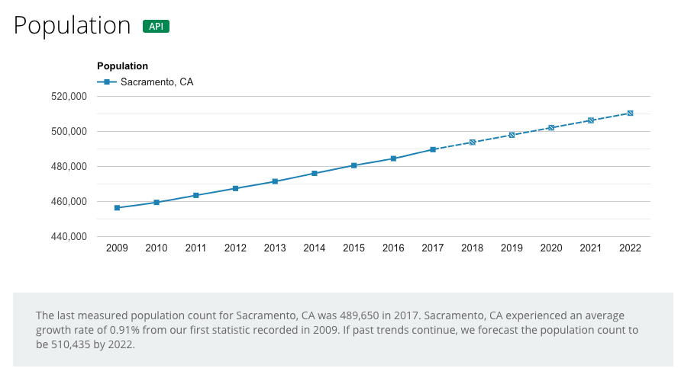Source: www.opendatanetwork.com

Segmentación del mercado

Nuestros clientes actuales y objetivo están incluidos en dos categorías principales, a saber:
- Individuos en necesidad de reparación y mantenimiento de vehículos
- Muchos son profesionales ocupados.
- En general, de ingresos medios a altos.
- La mayoría depende de sus vehículos diariamente para llegar al trabajo o para llevar a sus hijos a la escuela.
- A menudo tienen poco tiempo por cuestiones de tránsito o por sus intensas tareas laborales/exigencias del hogar.
- Muchos se sienten incómodos por el fastidio repentino que representa tener que reparar el vehículo.
- Soportan los crecientes costos de viviendas que se registran en el área.
- Los clientes que regresan saben que pueden esperar precios convenientes, rápida respuesta y un trato respetuoso.
- Los clientes nuevos pueden ser recelosos, pues muchos han experimentado maltrato, especulación de precios y otras cuestiones con la competencia.
- Empresas locales en búsqueda de servicios de mantenimiento para camiones
- Son, entre otras, panaderías, empresas dedicadas a la entrega de productos alimenticios, telecomunicaciones, entrega de uniformes, floristas, empresas de construcciones, compañías de reparaciones, mantenimiento, entrega de productos de almacén y otras pequeñas y medianas empresas.
- Las compañías pueden tener una flota de entre uno y cientos de vehículos.
- Nuestra idea es enfocarnos en los que poseen entre 2 y 20 vehículos, pues no estamos equipados para prestar servicio técnico a empresas más grandes.
- Empresas establecidas que contratan los servicios técnicos con taller de vehículos y que pueden o no estar conformes con sus servicios.
- Nuevas empresas que pudieren estar a la búsqueda de un taller de vehículos para contratar sus servicios.

Competencia
Existen aproximadamente 250 talleres de reparación de vehículos en Sacramento; unos 20 están localizados en el centro. La mayoría son pequeñas a medianas empresas, algunas se especializan en vehículos extranjeros o de otro tipo. Si bien algunos de nuestros competidores son conocidos por sus servicios automotores de alta calidad o por una buena experiencia de los clientes, no muchos son famosos por ambas razones. Muy pocos son propiedad de una mujer. Los competidores más cercanos en la zona son:

Grand St. Auto
- Taller de una sola persona que ha estado en actividad durante 20 años.
- Un servicio y personal inconsistentes han resultado en la pérdida de negocios y en malas opiniones.
- Buena visibilidad y afluencia de transeúntes debido a la ubicación en una esquina.
- Sin sala de espera.

C & M Repair Shop
- Trabaja bien; siempre está lleno de gente.
- Anuncia promociones periódicas en publicaciones locales.
- Cuenta con un sitio web y presencia en línea.
- Además, tiene buenas opiniones en Internet.
- Actualmente no está enfocada en conseguir contratos con empresas.
Carla’s Auto Repair se destaca porque su dueña, residente desde hace muchos años en Sacramenteo, tiene muchas conexiones y una conducta amigable y sensata. Si bien C & M cuenta con el beneficio de un sitio web e invierte más en publicidad, la compañía no está enfocada en conseguir contratos con empresas y no posee un área de espera prolija como la nuestra. Con el caudal de clientes que visitan el taller, probablemente no ofrezcan una experiencia tan personal como la brindada por nosotros.

Precios
En Carla’s Auto Repair, empleamos el costo más margen; ello significa que agregamos un margen al costo mayorista. Hasta ahora, este método ha funcionado de manera eficaz para incrementar las ventas y nuestra capacidad de hacer ganancias. Creemos en el cobro de un valor justo a los clientes; por esa razón no ofrecemos diferentes precios a distintos clientes por el mismo servicio.

Al celebrar un contrato con nuestro taller, las empresas locales podrán ahorrar costos en las reparaciones comunes. Para nosotros, una actividad comercial continua y predecible tiene más valor que el descuento que podamos ofrecer.

Cuando nos queda un excedente de un determinado suministro o en los períodos de pocas ventas, ofrecemos un descuento para mover el inventario o aumentar la actividad. Además, hacemos uso de paquetes de servicios (por ej.: cambio de aceite y rotación de neumáticos) como manera de impulsar la actividad en tiempos de pocas ventas.

Publicidad (Advertising) y promociones
Nuestra intención es aumentar nuestro presupuesto de publicidad en octubre de 2020 como medio de asegurar, por lo menos, dos contratos nuevos con empresas locales. El primer paso para impulsar nuestra publicidad consiste en crear una presencia en línea. Al crear nuestro propio sitio personalizado con un programa gratuito, podremos crear una presencia en línea simple, aunque eficaz, que refleje nuestra misión, visión y valores al costo del alojamiento de páginas en Internet, solamente. Una vez creada, publicaremos anuncios en línea para impulsar nuestro sitio. Nuestra publicidad general, una vez que se haya aumentado el presupuesto, incluirá:

- Anuncios en línea (carteles) que impulsen nuestro nuevo sitio web.
- Volantes impresos para distribuir en la Subasta de Automóviles de Sacramento y en otros lugares relacionados.
- Carteles grandes para el frente del taller destinados a anunciar promociones.
Rastrearemos el desempeño de dichos esfuerzos por medio de nuestras cifras de ventas y de métricas en línea relacionadas con el servicio de publicidad que utilicemos. Los resultados nos permitirán refinar continuamente nuestras tareas de mercadeo.

Estrategia y próximos pasos
Carla’s Auto Repair ha registrado un crecimiento constante de los ingresos y sigue observando un repunte en el número de clientes. Continuaremos trabajando para alcanzar nuestras metas empresariales en los años venideros, siendo el objetivo general el pago del préstamo y la aspiración a convertirnos en una empresa cada vez más rentable.
- Continuar prestando un servicio de atención a clientes líder en la industria.
- Ampliar el número de empresas a las que atendemos de 2 a 4 hacia 2020.
- Aumentar nuestro presupuesto de publicidad en octubre de 2019 a fin de expandir nuestros contratos comerciales.
- Promover a nuestro aprendiz calificado a tareas de tiempo completo en enero de 2020.
- La meta a largo plazo es la adquisición de nuestro propio taller en 10 a 15 años.

Estrategia para el logro de metas
Continuar prestando un destacado servicio de atención a los clientes
- Solicitar la opinión de los clientes una vez concluido cada trabajo a fin de precisar las áreas que requieren mejoras.
- Monitorear y responder rápidamente las opiniones en línea, independientemente de que sean positivas o negativas.
- Estar al tanto del servicio de atención a clientes de la competencia a fin de observar qué hacemos mejor o qué podemos mejorar.
- Capacitar a todo el personal de apoyo ingresante para una eficiente atención a clientes.
Ampliar el número de empresas que atendemos, de 2 a 4 hacia el 2020
- Utilizar publicidad y promociones orientadas a necesidades específicas de empresas.
- Focalizarnos en nuevas empresas locales mediante la colocación estratégica de anuncios en línea e impresos.
- Conversar con nuestros socios de empresas actuales respecto de la posibilidad de efectuar revisiones/recomendaciones.
Aumentar nuestro presupuesto de publicidad en octubre de 2019 a fin de ampliar los contratos con empresas
- Un aumento de los ingresos justificará el presupuesto adicional.
- Utilizar el presupuesto nuevo para el lanzamiento del sitio web con videos explicativos para hacerlo uno mismo y el pago de publicidad impresa/en línea.
Promover a nuestro aprendiz calificado a tareas de tiempo completo en enero de 2020
- Continuar aumentando los ingresos a los efectos de la asignación de dinero para los gastos.
- Verificar que esté conforme con sus tareas y con el apoyo que recibe.
- Comunicarle abiertamente el plan y el marco de tiempo anticipado para promoverlo a tareas de tiempo completo.
Trabajar hacia la meta a largo plazo de adquirir un taller propio en 10 a 15 años
- Continuar incrementando los ingresos y la base de clientes.
- Comenzar a generar mentalmente una “lista de deseos” para el espacio.
- Reexaminarla como meta primaria en 2028.

Apéndice
Los siguientes documentos financieros respaldan las metas y proyecciones de la empresa descritas más arriba.

Presupuesto (Budget) de la empresa
Consulte esta instantánea del presupuesto de nuestra empresa. Planilla de trabajo del presupuesto
Pronóstico de ventas
Acceda a una imagen clara de las ventas que esperamos realizar en los próximos 12 meses. Hoja de cálculo de previsión de ventas

Proyección del flujo de fondos
Consulta nuestra proyección de flujo de fondos durante el próximo período. Hoja de cálculo de proyección del flujo de fondos

Estado de pérdidas y ganancias (y proyección)
Consulta esta instantánea de tres meses de nuestro desempeño y crecimiento a través del tiempo. Hoja de cálculo del estado de pérdidas y ganancias

Balance
Abre este documento a fin de obtener una vista general de las finanzas de la empresa. Hoja de cálculo del balance

Hitos
Aumento del presupuesto de publicidad: Octubre de 2019
Lanzamiento del sitio web: Octubre de 2019
Contratación de aprendiz de tiempo completo: Enero de 2020
Duplicación del número de empresas atendidas: Enero de 2020
Pago del préstamo de la empresa: Enero de 2023

Análisis del punto de equilibrio (Break-even point)
Consulta este análisis, que precisa dónde comenzaremos a obtener ganancias por un suministro o servicio específico. Hoja de cálculo del análisis del punto de equilibro

